2006~2007学年汕头市达濠华侨中学
密封线内不要答题

同甘共苦
八年级第二学期阶段考试数学试卷
座 号

题号 | 一 | 二 | 三 |  |  |  |  |  |  |  |  | 合计
题号 | 一 | 二 | 17 | 18 | 19 | 20 | 21 | 22 | 23 | 24 | 25 | 合计
得分
（考查内容：第十八章 勾股定理 ）
说明：1、全卷共8页。考试时间90分钟，满分150分．
2、答卷前，考生必须将自己的座号、姓名、班级、学校按要求填写在密封线左边的空格内。
3、答题可用黑色钢笔、圆珠笔按各题要求答在试卷上，但不能用铅笔或红笔
第Ⅰ部分 选择题（共30分）
姓 名
一、选择题（本题共10小题，每小题3分，共30分．每小题给出的4 个选项中只有一个是符合题目要求的。）
得分 | 评卷人
1、在$\text{Rt}Δ\text{ABC}$中，∠C＝90°，$a$、$b$、$c$分别表示$∠A$、$∠B$、$∠C$的对边，则下列各式中，不正确的是（ ）
（A） $a^{2}+b^{2}=c^{2}$ （B） $c^{2}−a^{2}=b^{2}$ （C） $a=\sqrt{c^{2}−b^{2}}$ （D） $a^{2}−b^{2}=c^{2}$
2、一直角三角形的一直角边长为6，斜边长比另一直角边长大2，则斜边的长为（ ）
（A） 4 （B） 8 （C） 10 （D） 12
班 级
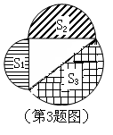
3、如图所示，直角三边形三边上的半圆面积从小到大依次记为$S_{1}$、$S_{2}$、$S_{3}$，则$S_{1}$、$S_{2}$、$S_{3}$的关系是（ ）
（A）$S_{1}+S_{2}=S_{3}$ （B）$S_{1^{2}}+S_{2^{2}}=S_{3^{2}}$
（C）$S_{1}+S_{2}>S_{3}$ （D） $S_{1}+S_{2}<S_{3}$
4、若等边△ABC的边长为2cm，那么△ABC的面积为（ ）．
●
●
A
B
(第5题图)
（A）$\sqrt{3}$cm² （B）$2\sqrt{3}$cm² （C）$3\sqrt{3}$cm² （D）4cm²
5、点A和点B分别是棱长为20cm的正方体盒子上相邻面的两个中心，一只蚂蚁在盒子表面由A处向B处爬行，所走最短路程是（ ）
学 校
（A） 40 cm （B） $\text{20}\sqrt{2}$ cm （C） 20 cm （D）$\text{10}\sqrt{2}$ cm
6、在下列以线段a、b、c的长为三边的三角形中，不能构成直角三角形的是 （ ）
（A）a=9 、b=41 、c=40 （B）a=11 、b=12 、c=15
（C）a∶b∶c=3∶4∶5 （D） a=b=5 、c=$5\sqrt{2}$
7、在△ABC中，AB=12cm， BC=16cm， AC=20cm， 则△ABC的面积是( )
（A）96cm² (B) 120cm² (C) 160cm² (D) 200cm²
8、锐角三角形的三边长分别是2、3、x，则x的取值范围是（ ）
（A）<x< （B）<x<5 （C）1<x< （D）1<x<5
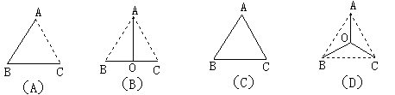
9、已知如图，水厂A和工厂B、C正好构成等边△ABC，现由水厂A和B、C两厂供水，要在A、B、C间铺设输水管道，有如下四种设计方案，（图中实线为铺设管道路线），其中最合理的方案是（ ）
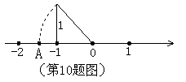
10、如图，数轴上的点A所表示的数为x，则x²-10的立方根为（ ）
（A）-10 （B） --10
（C） 8 （D） -12

请将选择题答案写入表格：
题号 | 1 | 2 | 3 | 4 | 5 | 6 | 7 | 8 | 9 | 10
答案

第Ⅱ部分 非选择题（共120分）
二、填空题（本大题共6小题，每小题3分，共18分．请把下列各题的正确答实填写在横线上）
得分 | 评卷人

11、等腰△ABC的底边BC为16，底边上的高AD为6，则腰长AB的长为____________。
12、若正方形的面积为18cm²，则正方形对角线长为__________cm。
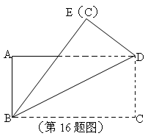
13、如图所示，礐石某风景名胜区为了方便游人参观，从主峰A处架设了一条缆车线路到另一山峰C处，若在A处测得∠EAC=30°，两山峰的底部BD相距900米，则缆车线路AC的长为_______米．
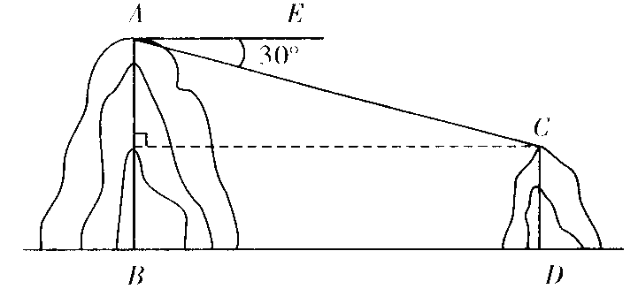
（第13题图）
14、命题“全等三角形的面积相等”的逆命题是： ，
它是 （填入“真”或“假”）命题。
15、一个直角三角形的两边长分别为3cm和4cm,则第三边的长为 。
16、如图，矩形纸片ABCD，AB=2，$∠\text{ADB}={\text{30}}^{0}$，沿对角线BD折叠（使$Δ\text{ABD}$
和$Δ\text{EBD}$落在同一平面内），则A、E两点间的距离为 。

三、解答题(本大题共9小题，共102 分．解答应写出文字说明、证明过程或演算步骤)
17、（9分）在$\text{Rt}Δ\text{ABC}$中，∠C＝90°，$a$、$b$、$c$分别表示$∠A$、$∠B$、$∠C$的对边（如图）。
得分 | 评卷人
⑴ 已知ｃ＝25，ｂ＝15，求ａ；
B
A
C
a
b
c
⑵ 已知ａ＝$\sqrt{6}$，∠A＝60°，求ｂ、ｃ。

18、（9分）已知：线段$m$、$n$（$m>n)$
得分 | 评卷人
密封线内不要答题

同甘共苦
求作：线段$l$，使得$l^{2}=m^{2}−n^{2}$。（保留作图痕迹，不要求写作法和证明，但应在图中标示各线段的长并写明结论）
（第18题图）

19、（10分）如图，一段楼梯，每级台阶的高度为30cm，宽度为36cm，A、B两点间相距多远？
得分 | 评卷人

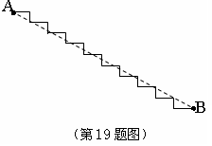

20、（10分）如图，$Δ\text{ABC}$中，CD是AB边上的高，且${\text{CD}}^{2}=\text{AD}⋅\text{BD}$，求证：$Δ\text{ABC}$是直角三角形。
得分 | 评卷人
座位号
密封线内不要答题

同甘共苦
A
B
C
D
第19题图）

姓 名

21、（12分）如图所示，螺旋形是由一系列直角三角形组成，其中${\text{OA}}_{0}=A_{0}A_{1}=1$，$S_{n}$表示第$n$个三角形的面积。
得分 | 评卷人
（1）请你用$n$的代数式表示$S_{n}$。
（2）求$S_{1^{2}}+S_{2^{2}}+S_{3^{2}}+⋯+S_{{\text{10}}^{2}}$的值。
O
A₀
A₁
A₂
A₃
A₄
S₁
S₂
S₃
S₄
……
（第21题图）

班 级

学 校

22、（12分）如图所示，用四个边长是a，b，c的直角三角形拼成右边的一个正方形，用这种拼图，你能推导出勾股定理吗？写出你的推导过程。
得分 | 评卷人
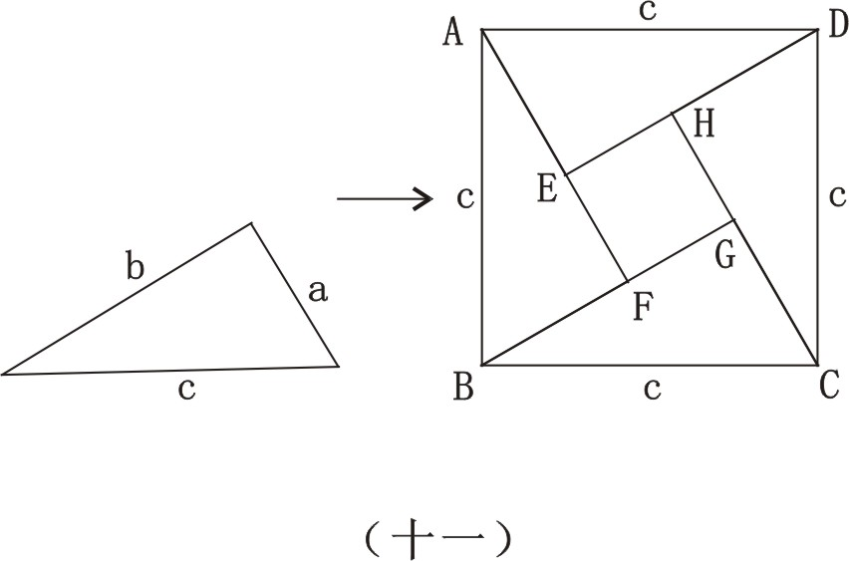
（第22题图）

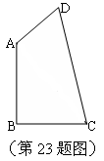
23、（12分）如图所示，在四边形ABCD中，已知：$\text{AB}:\text{BC}:\text{CD}:\text{DA}=2:2:3:1$，且$∠B={\text{90}}^{0}$，求$∠\text{DAB}$的度数。
得分 | 评卷人

24、（14分）如图，北海海面上，一艘解放军军舰正在基地A的正东方向且距A地40海里的B处训练，突然接基地命令，要该舰前住C岛，接送一病危渔民到基地医院救治，已知C岛在A的北偏东${\text{60}}^{0}$方向，且在B北偏西${\text{45}}^{0}$方向，军舰从B处出发，平均每小时走20海里，需要多少时间才能把患病渔民送到基地医院？（精确到0.1小时，参考数据：$\sqrt{3}≈1\text{.}\text{73},\sqrt{2}≈1\text{.}\text{41}$）
得分 | 评卷人
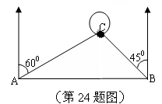

25、（14分）已知：矩形ABCD（四个角都是直角）。
得分 | 评卷人
（1）如图25—（1），P为矩形ABCD的边AD上一点，求证：${\text{PA}}^{2}+{\text{PC}}^{2}={\text{PB}}^{2}+{\text{PD}}^{2}$。
（2）如图25—（2），当点P运动到矩形ABCD外时，结论是否仍然成立？请说明你的理由。
（3）如图25—（3），当点P运运到矩形ABCD内时，结论是否仍然成立呢？请说明你的理由。
●
B
C
D
A
B
B
C
C
A
D
D
P
●
●
P
P
25—（1）
25—（1）
25—（3）
（ 第 2 5 题 图 ）
A

